**Государственное автономное образовательное учреждение**

**дополнительного профессионального образования**

**(повышения квалификации) специалистов Чукотского автономного округа**

**«Чукотский институт развития образования и повышения квалификации»**

**ИТОГИ**

**О**СНОВНОГО

**Г**ОСУДАРСТВЕННОГО

**Э**КЗАМЕНА

**по английскому языку**

в 2015 году

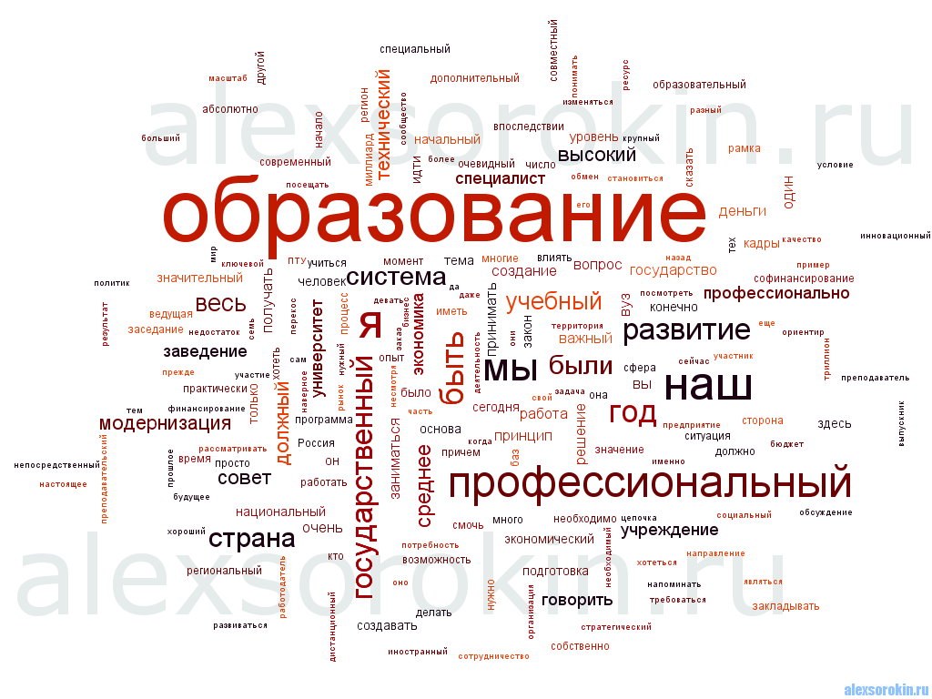

**Анадырь, 2015**

**Составитель:** Н.Е. Тогошиева, заместитель директора по вопросам развития образования государственного автономного образовательного учреждения дополнительного профессионального образования (повышения квалификации) специалистов Чукотского автономного округа «Чукотский институт развития образования и повышения квалификации», к.филол.наук

**Технический редактор:** Л.Выквырагтыргыргына, методист по издательской деятельности информационно-библиотечного и издательского отдела государственного автономного образовательного учреждения дополнительного профессионального образования (повышения квалификации) специалистов Чукотского автономного округа «Чукотский институт развития образования и повышения квалификации»

Основной государственный экзамен по английскому языку: сборник аналитической информации.

Сборник содержит аналитические материалы по результатам государственной (итоговой) аттестации выпускников 9-х классов по английскому языку в форме основного государственного экзамена в Чукотском автономном округе в 2015 году.

Сборник предназначен специалистам муниципальных органов, осуществляющих управление в сфере образования, руководителям и педагогическим работникам образовательных учреждений.

* ГАОУ ДПО ЧИРОиПК, 2015

**Анализ результатов государственной (итоговой) аттестации**

**в форме основного государственного экзамена выпускников 9-х классов ОУ**

**Чукотского автономного округа по английскому языку в 2014 году**

***1. Краткая характеристика изменений в контрольных измерительных материалах 2015 года по сравнению с 2014 годом***

В содержании контрольных измерительных материалов основного государственного экзамена по английскому языку 2015 года по сравнению с контрольными измерительными материалами ОГЭ по английскому языку 2014 года изменений нет. Изменилось количество заданий в экзаменационной работе (количество заданий сократилось с 18 до 15). Изменен максимальный балл за выполнение работы (уменьшен с 42 до 39). Задания в варианте представлены в режиме сквозной нумерации без буквенных обозначений А, В, С. Изменена форма записи ответа на каждое из заданий 2–14: в КИМ 2015 г. требуется записывать цифру, соответствующую номеру правильного ответа. Добавлены два альтернативных задания 15.2 и 15.3 (сочинение-рассуждение).

В целом, экзаменационная работа состоит из двух частей: **письменной** (разделы 1-4, включающие 8 заданий по аудированию, 9 заданий по чтению, 1 задание по письменной речи, а также 15 заданий на контроль лексико-грамматических навыков выпускников 9-х классов) и **устной** (раздел 5, содержащий 2 задания по говорению). «Задания по письменной речи» II часть (устная): «Задания по говорению» (2 задания) Время выполнения – 120 +6 минут (10 минут на подготовку к устному ответу)

В работу по иностранному языку включены:

− 14 заданий с выбором ответа;

− 15 заданий с кратким ответом;

− 3 задания с развёрнутым ответом.

1. ***Краткая характеристика процедуры проведения (продолжительность экзамена, дополнительные материалы) экзамена и процедуры проверки экзаменационных заданий (подготовка и квалификация экспертов предметной комиссии ГЭК ЧАО)***

***Продолжительность проведения экзамена***

Время выполнения первых четырёх разделов письменной части экзаменационной работы – 120 мин (2 часа).

Рекомендуемое время выполнения отдельных разделов

Раздел 1 (задания по аудированию) – 30 мин.

Раздел 2 (задания по чтению) –30 мин.

Раздел 3 (задания по грамматике и лексике) – 30 мин.

Раздел 4 (задание по письменной речи) – 30 мин.

Раздел 5 (устная часть – говорение) – 6 минут на одного отвечающего. Время подготовки к устному ответу – 10 минут.

***Дополнительные материалы и оборудование***

Для проведения экзамена по английскому языку были использованы дополнительные материалы и оборудование, включая звуковоспроизводящую и звукозаписывающую аппаратуру, компакт-диски (CD) с материалами для выполнения заданий раздела 1 (задания по аудированию) и для записи ответов экзаменуемых в разделе 5 (задания по говорению); настенные часы.

***Процедура проверки экзаменационных заданий***

За верное выполнение каждого задания с выбором ответа и с кратким ответом ученик получает 1 балл. Если в кратком ответе сделана орфографическая ошибка, ответ считается неверным. За неверный ответ или отсутствие ответа выставляется 0 баллов. В заданиях В1, В2, В3 оценивается каждое правильно установленное соответствие. За выполнение задания В1 учащийся может получить от 0 до 4 баллов; за задание В2 – от 0 до 5 баллов; за задание В3 – от 0 до 7 баллов. Максимальное количество баллов, которое может набрать учащийся за выполнение *письменной* части экзаменационной работы, – **55.** Максимальное количество баллов, которое может набрать учащийся за выполнение *устной* части экзаменационной работы, – **15** баллов.

Уровень сформированности продуктивных речевых умений и навыков выпускников определяется экспертами, прошедшими специальную подготовку для проверки выполнения экзаменационных заданий по письменной речи и говорению. Особенностью оценивания заданий разделов 4 (личное письмо) и 5 (монологическое высказывание, комбинированный диалог) является то, что при получении экзаменуемым 0 баллов по критерию «Решение коммуникативной задачи (содержание)» все задания оцениваются в 0 баллов.

При оценивании задания «личное письмо» следует учитывать объем письменного текста, выраженный в количестве слов. Требуемый объем для личного письма **100–120** слов. Если в личном письме менее **90** слов, то задание проверке не подлежит и оценивается в 0 баллов. При превышении объема, т.е. если в выполненном задании более **132** слов, проверке подлежит только та часть работы, которая соответствует требуемому объему. Таким образом, при проверке данного задания отсчитываются от начала работы **120** слов, оценивается только эта часть работы и выставляется соответствующая оценка по решению коммуникативной задачи.

Максимальный балл за верное выполнение всех заданий экзаменационной работы составил **70** баллов.

***3. Статистические данные по участию в экзамене в 2015 году, в том числе в сравнении с 2012-2014 г.г., в разрезе муниципальных территориальных образований и образовательных организаций Чукотского автономного округа***

* 1. ***Сводные данные по участию в экзамене по английскому языку***

В **2015** году в государственной итоговой аттестации по английскому языку в форме основного государственного экзамена приняли участие **7 обучающихся** образовательных организаций Чукотского автономного округа. К ним относятся:

1. Муниципальное бюджетное общеобразовательное учреждение "Центр образования посёлка Угольные Копи";
2. Муниципальное бюджетное общеобразовательное учреждение "Средняя общеобразовательная школа №1 города Анадыря";
3. Государственное автономное общеобразовательное учреждение Чукотского автономного округа "Чукотский окружной профильный лицей";
4. Муниципальное бюджетное общеобразовательное учреждение "Центр образования села Рыркайпий".

В **таблице 1** представлены сводные данные по участию выпускников 9-х классов в едином региональном экзамене по английскому языку в 2015 году, в том числе в сравнении с 2012-2014 г.г.

**Таблица 1**

|  |  |  |  |  |  |
| --- | --- | --- | --- | --- | --- |
| ***№ ОУ*** | ***Наименование ОУ*** | ***Количество учащихся****, сдававших экзамен по АЯ*  *в*  *2012 году* | ***Количество учащихся****, сдававших экзамен по АЯ*  *в*  *2013 году* | ***Количество учащихся****, сдававших экзамен по АЯ*  *в 2014 году* | ***Количество учащихся****, сдававших экзамен по АЯ*  *в 2015 году* |
| **Городской округ Анадырь** | | **5** | **10** | **11** | **5** |
| 8 | МБОУ СОШ №1 г. Анадыря | 5 | 4 | 1 | 1 |
| 30 | ГАОУ ЧАО «Чукотский окружной  профильный лицей» | - | 6 | 10 | 4 |
| **Чаунский район** | | **-** | **2** | **3** | **-** |
| 2 | МОУ «Центр образования» города Певек | - | 2 | 3 | - |
| **Билибинский район** | | **3** | **5** | **1** | **-** |
| 10 | МАОУ «Средняя общеобразовательная  школа города Билибино  Чукотского автономного округа» | 3 | 5 | 1 | - |
| **Анадырский район** | | **4** | **5** | **3** | **1** |
| 17 | МБОУ «Центр образования поселка Беринговского» | 3 | 5 | 2 | - |
| 4 | МБОУ «Центр образования п. Угольные Копи» | 1 | - | - | 1 |
|  | МБОУ "ЦО с. Хатырка" | - | - | 1 | - |
| **Провиденский район** | | **2** | **1** | **-** | **-** |
| 16 | МБОУ «Школа-интернат основного общего образования села Нунлигран» | - | 1 | - | - |
| 14 | МБОУ «Школа-интернат среднего (полного) общего образования п. Провидения» | 2 | - | - | - |
| **Чукотский район 1** | | | | | **-** |
| 28 | МБОУ «школа-интернат среднего (полного) общего образования с. Уэлен» | 1 | - | - | - |
| **Иультинский район 1** | | | | | **1** |
| 18 | МБОУ «Средняя общеобразовательная школа посёлка Эгвекинот» | 1 | - | - | - |
| 21 | МБОУ "Центр образования села Рыркайпий". | - | - | - | 1 |
| ***Итого по ЧАО*** | | ***16*** | ***23*** | ***18*** | ***7*** |

Данные таблицы свидетельствуют о том, что количество выпускников 9-классов городских и сельских образовательных организаций ЧАО, участвовавших в основном государственном экзамене по английскому языку в 2015 году, значительно уступает количеству участников единого регионального экзамена предыдущих лет. Кроме этого, значительно сократился списочный состав образовательных организаций муниципалитетов, принявших участие в ОГЭ 2015 года. Так, в 2015 году участие в экзамене приняли только г.Анадырь, а также по одному обучающемуся из Анадырского и Иультинского районов.

***4. Общая характеристика показателя среднего тестового балла за выполнение экзаменационных заданий в Чукотском автономном округе в 2015 г. в сравнении с показателем среднего тестового балла с 2012-2014 г.г. по ЧАО, в разрезе муниципальных территориальных образований и образовательных организаций Чукотского автономного округа.***

Максимально возможный балл за экзамен по английскому — 70 баллов. После получения результатов балльная система экзамена преобразуется в привычную школьную пятибалльную систему. Результаты ОГЭ по английскому языку от 0 до 28 баллов соответствуют оценке «два», 29-45 баллов — «три», 46-58 — «четыре». Обучающиеся, набравшие от 59 до 70 баллов получают «пять».

Анализ результатов выполнения экзаменационной работы 2015 г. по английскому языку показал, что уровень языковой подготовки выпускников 9-х классов, успешно справившихся с заданиями (набравших более 29 баллов), соответствует уровню А2 коммуникативной компетенции (по общеевропейской шкале). В таблице 2, представленной ниже, дано распределение отметок и баллов, полученных экзаменуемыми в 2015 году.

**Таблица 2**

***Средний балл за ответы письменной части***

***(бланки ответов №1, 2)***

|  |  |  |  |  |  |  |  |
| --- | --- | --- | --- | --- | --- | --- | --- |
| **№ п/п** | **Образовательные организации** | **Количество участников** | **Средний балл** | **Оценки** | | | |
| **"2"** | **"3"** | **"4"** | **"5"** |
| Анадырский муниципальный район | | | | | | | |
| 1 | МБОУ "ЦО п. Беринговского" | - | - | - | - | - | - |
| 2 | МБОУ "ЦО п.Угольные Копи" | 1 | 61,00 | 0 | 0 | 0 | 1 |
| 3 | МБОУ "ЦО с. Мейныпильгыно" | - | - | - | - | - | - |
| 4 | МБОУ "ЦО с. Хатырка" | - | - | - | - | - | - |
| 5 | МБОУ "ЦО с.Алькатваама" | - | - | - | - | - | - |
| 6 | МБОУ "ЦО с.Ваеги" | - | - | - | - | - | - |
| 7 | МБОУ "ЦО с.Канчалан" | - | - | - | - | - | - |
| 8 | МБОУ "ЦО с.Марково" | - | - | - | - | - | - |
| 9 | МБОУ "ЦО с.Усть-Белая" | - | - | - | - | - | - |
| **Анадырский муниципальный район** | | **1** | **61,00** | **0** | **0** | **0** | **1** |
| Билибинский муниципальный район | | | | | | | |
| 10 | МАОУ "СОШ г.Билибино" | - | - | - | - | - | - |
| 11 | МБОУ "ООШ с.Островное" | - | - | - | - | - | - |
| 12 | МБОУ "ЦО с. Анюйск" | - | - | - | - | - | - |
| 13 | МБОУ "ШИ с.Омолон" | - | - | - | - | - | - |
| 14 | МБОУ "Ш-ИС(П)ОО с. Кепервеем" | - | - | - | - | - | - |
| **Билибинский муниципальный район** | | **-** | **-** | **-** | **-** | **-** | **-** |
| Городской округ Анадырь | | | | | | | |
| 15 | ГАОУ ЧАО "ЧОПЛ" | 4 | 52,00 | 0 | 1 | 3 | 0 |
| 16 | МБОУ "СОШ №1 города Анадыря" | 1 | 58,00 | 0 | 0 | 1 | 0 |
| **Городской округ Анадырь** | | **5** | **53,20** | **0** | **1** | **4** | **0** |
| Иультинский муниципальный район | | | | | | | |
| 17 | МБОУ "СОШ п. Эгвекинот" | - | - | - | - | - | - |
| 18 | МБОУ "ЦО с. Амгуэмы" | - | - | - | - | - | - |
| 19 | МБОУ "ЦО с. Рыркайпий" | 1 | 62,00 | 0 | 0 | 0 | 1 |
| 20 | МБОУ "ЦО с.Конергино" | - | - | - | - | - | - |
| **Иультинский муниципальный район** | | **1** | **62,00** | **0** | **0** | **0** | **1** |
| Провиденский муниципальный район | | | | | | | |
| 21 | МБОУ "ООШ с. Новое Чаплино" | - | - | - | - | - | - |
| 22 | МБОУ "ООШ с. Энмелен" | - | - | - | - | - | - |
| 23 | МБОУ "ООШ с.Сиреники" | - | - | - | - | - | - |
| 24 | МБОУ "Ш-ИООО с.Нунлигран" | - | - | - | - | - | - |
| 25 | МБОУ "Ш-ИС(П)ОО п.Провидения" | - | - | - | - | - | - |
| **Провиденский муниципальный район** | | **-** | **-** | **-** | **-** | **-** | **-** |
| Чаунский муниципальный район | | | | | | | |
| 26 | МОУ "Центр образования" г. Певек | - | - | - | - | - | - |
| 27 | МОУ УЧСОШ с.Рыткучи | - | - | - | - | - | - |
| **Чаунский муниципальный район** | | **-** | **-** | **-** | **-** | **-** | **-** |
| Чукотский муниципальный район | | | | | | | |
| 28 | МБОУ "СОШ села Лорино" | - | - | - | - | - | - |
| 29 | МБОУ "ЦО с. Лаврентия" | - | - | - | - | - | - |
| 30 | МБОУ "ЦО с. Нешкан" | - | - | - | - | - | - |
| 31 | МБОУ "Ш-ИС(П)ОО с. Уэлен" | - | - | - | - | - | - |
| **Чукотский муниципальный район** | | **-** | **-** | **-** | **-** | **-** | **-** |
| **Итого участников:** | | **7** | **55,57** | **0** | **1** | **4** | **2** |

Из таблицы видно, что наибольший средний балл получен в МБОУ «ЦО с. Рыркайпий». Наименьший средний балл набрали выпускники 9-х классов городского округа Анадырь по причине одного неудовлетворительного результата экзамена. Два выпускника (МБОУ «ЦО с. Рыркайпий», МБОУ «ЦО п. Угольные Копи») набрали сумму от 59 до 70 баллов, соответствующую отметке «отлично». Средний балл по итогам экзамена составил 55,57, что на 16,17 выше среднего балла в 2014 году по ЧАО.В приведенной ниже таблице 3 представлены общие результаты общеобразовательных организаций Чукотского автономного округа в 2015 году по английскому языку в сравнении со средним баллом в 2014 году по ЧАО, а такжедана сравнительная характеристика среднего балла по английскому языку 2012 – 2015 г.г.

**Таблица 3**

|  |  |  |  |  |  |  |  |  |  |  |  |
| --- | --- | --- | --- | --- | --- | --- | --- | --- | --- | --- | --- |
| **Отметка** | **Количество учащихся 2014 г.** | **Результат 2014 г, % по ЧАО** | **Количество учащихся 2015 г.** | **Результат 2015 г, % по ЧАО** | **Средний балл по округу в 2015 году** | **Средний балл по округу в 2014 году** | **Средний балл по округу в 2013 году** | **Шкалы перевода баллов в оценки** | | | |
| **«5»** | 0 | - | 2 | 28,57 | ***55,57*** | ***39,4*** | ***51,3*** | **«2»** | **«3»** | **«4»** | **«5»** |
| **«4»** | 3 | 16,7% | 4 | 57,14 | **0-28** | **29-45** | **46-58** | **59-70** |
| **«3»** | 14 | 77,8% | 1 | 14,29 |
| **«2»** | 1 | 5,6% | 0 | 0 |

***Сравнительная характеристика среднего балла по английскому языку***

***2012 – 2015 г.г.***

|  |  |  |  |  |
| --- | --- | --- | --- | --- |
| **Район** | **2012 г.** | **2013 г.** | **2014 г.** | **2015** |
| **г. Анадырь** | 54,2 | 57,2 | **43,9** | **53,20** |
| **Анадырский район** | 53,8 | 44,4 | **36,7** | **61** |
| **Билибинский район** | 46,0 | 47,4 | **21,0** | **-** |
| **Иультинский район** | 63,0 | - | **-** | **62** |
| **Провиденский район** | 56,0 | 54,0 | **-** | **-** |
| **Чаунский район** | - | 53,5 | **32,0** | **-** |
| **Чукотский район** | 58,0 | - | **-** | **-** |

**Количество оценок, полученных в разрезе образовательных организаций**

**(% от общего количества)**

|  |  |  |  |  |  |  |  |
| --- | --- | --- | --- | --- | --- | --- | --- |
| **№ п/п** | **Образовательные организации** | **Количество участников** | **Средний балл** | **Оценки** | | | |
| **"2"** | **"3"** | **"4"** | **"5"** |
| Анадырский муниципальный район | | | | | | | |
| 1 | МБОУ "ЦО п. Беринговского" | - | - | - | - | - | - |
| 2 | МБОУ "ЦО п.Угольные Копи" | 1 | 61,00 | 0,00 | 0,00 | 0,00 | 100,00 |
| 3 | МБОУ "ЦО с. Мейныпильгыно" | - | - | - | - | - | - |
| 4 | МБОУ "ЦО с. Хатырка" | - | - | - | - | - | - |
| 5 | МБОУ "ЦО с.Алькатваама" | - | - | - | - | - | - |
| 6 | МБОУ "ЦО с.Ваеги" | - | - | - | - | - | - |
| 7 | МБОУ "ЦО с.Канчалан" | - | - | - | - | - | - |
| 8 | МБОУ "ЦО с.Марково" | - | - | - | - | - | - |
| 9 | МБОУ "ЦО с.Усть-Белая" | - | - | - | - | - | - |
| **Анадырский муниципальный район** | | **1** | **61,00** | **0,00** | **0,00** | **0,00** | **100,00** |
| Билибинский муниципальный район | | | | | | | |
| 10 | МАОУ "СОШ г.Билибино" | - | - | - | - | - | - |
| 11 | МБОУ "ООШ с.Островное" | - | - | - | - | - | - |
| 12 | МБОУ "ЦО с. Анюйск" | - | - | - | - | - | - |
| 13 | МБОУ "ШИ с.Омолон" | - | - | - | - | - | - |
| 14 | МБОУ "Ш-ИС(П)ОО с. Кепервеем" | - | - | - | - | - | - |
| **Билибинский муниципальный район** | | **-** | **-** | **-** | **-** | **-** | **-** |
| Городской округ Анадырь | | | | | | | |
| 15 | ГАОУ ЧАО "ЧОПЛ" | 4 | 52,00 | 0,00 | 25,00 | 75,00 | 0,00 |
| 16 | МБОУ "СОШ №1 города Анадыря" | 1 | 58,00 | 0,00 | 0,00 | 100,00 | 0,00 |
| **Городской округ Анадырь** | | **5** | **53,20** | **0,00** | **20,00** | **80,00** | **0,00** |
| Иультинский муниципальный район | | | | | | | |
| 17 | МБОУ "СОШ п. Эгвекинот" | - | - | - | - | - | - |
| 18 | МБОУ "ЦО с. Амгуэмы" | - | - | - | - | - | - |
| 19 | МБОУ "ЦО с. Рыркайпий" | 1 | 62,00 | 0,00 | 0,00 | 0,00 | 100,00 |
| 20 | МБОУ "ЦО с.Конергино" | - | - | - | - | - | - |
| **Иультинский муниципальный район** | | **1** | **62,00** | **0,00** | **0,00** | **0,00** | **100,00** |
| Провиденский муниципальный район | | | | | | | |
| 21 | МБОУ "ООШ с. Новое Чаплино" | - | - | - | - | - | - |
| 22 | МБОУ "ООШ с. Энмелен" | - | - | - | - | - | - |
| 23 | МБОУ "ООШ с.Сиреники" | - | - | - | - | - | - |
| 24 | МБОУ "Ш-ИООО с.Нунлигран" | - | - | - | - | - | - |
| 25 | МБОУ "Ш-ИС(П)ОО п.Провидения" | - | - | - | - | - | - |
| **Провиденский муниципальный район** | | **-** | **-** | **-** | **-** | **-** | **-** |
| Чаунский муниципальный район | | | | | | | |
| 26 | МОУ "Центр образования" г. Певек | - | - | - | - | - | - |
| 27 | МОУ УЧСОШ с.Рыткучи | - | - | - | - | - | - |
| **Чаунский муниципальный район** | | **-** | **-** | **-** | **-** | **-** | **-** |
| Чукотский муниципальный район | | | | | | | |
| 28 | МБОУ "СОШ села Лорино" | - | - | - | - | - | - |
| 29 | МБОУ "ЦО с. Лаврентия" | - | - | - | - | - | - |
| 30 | МБОУ "ЦО с. Нешкан" | - | - | - | - | - | - |
| 31 | МБОУ "Ш-ИС(П)ОО с. Уэлен" | - | - | - | - | - | - |
| **Чукотский муниципальный район** | | **-** | **-** | **-** | **-** | **-** | **-** |
| **Итого участников:** | | **7** | **55,57** | **0,00** | **14,29** | **57,14** | **28,57** |

Представленные данные свидетельствуют о положительной динамике показателей среднего балла по английскому языку 2015 года в сравнении с 2014 годом во всех муниципальных образованиях Чукотского автономного округа.

Ниже представлены данные качественной успеваемости по результатам итоговой аттестации выпускников 9-х классов по английскому языку в 2015 году, составившей 86 %.

***Качественная успеваемость по результатам итоговой аттестации***

**Таблица 4**

|  |  |  |  |  |
| --- | --- | --- | --- | --- |
| **№** | **Образовательные учреждения** | **Кол-во человек** | **Качественная успеваемость** | |
| **Кол-во человек, получивших «4» и «5»** | **% от общего количества** |
| 1 | МБОУ СОШ №1 г. Анадыря | 1 | 1 | 100% |
| 2 | ГАОУ ЧАО «Чукотский окружной  профильный лицей» | 4 | 3 | 75 % |
| 3 | МБОУ "ЦО с. Рыркайпий" | 1 | 1 | 100% |
| 4 | МБОУ "ЦО п.Угольные Копи" | 1 | 1 | 100% |
| **Чукотский автономный округ** | | **7** | **6** | **86 %** |

Рейтинг образовательных учреждений ЧАО по средним баллам представлен в **таблице 5**.

***Рейтинг образовательных учреждений ЧАО с лучшими результатами***

**Таблица 5**

|  |  |  |  |
| --- | --- | --- | --- |
| ***№ в рейтинге*** | ***Наименование ОУ*** | ***Средний балл*** | ***% выполнения работы*** |
| 1 | МБОУ "ЦО с. Рыркайпий" | 62 | 88% |
| 2 | МБОУ "ЦО п.Угольные Копи" | 61 | 87% |
| 3 | МБОУ СОШ №1 г. Анадыря | 58 | 82% |
| 4 | ГАОУ ЧАО «Чукотский окружной профильный лицей» | 52 | 74% |

***5. Рейтинг лучших индивидуальных достижений участников экзамена***

В **таблице 6** представлены результаты экзамена участников ОГЭ по английскому языку среди выпускников 9-х классов образовательных учреждений ЧАО.

***Рейтинг результатов участников ОГЭ по английскому языку в 2015 году***

**Таблица 6**

|  |  |  |  |  |  |
| --- | --- | --- | --- | --- | --- |
| ***№ п/п*** | ***Место в рейтинге*** | ***Ф.И.О. участника экзамена*** | ***ОУ*** | ***Баллы*** | ***Отметка*** |
| 1 | **1** | Напреева Мария Сергеевна | МБОУ "ЦО с. Рыркайпий" | **62** | 5 |
| 2 | **2** | Терновых Анна Владимировна | МБОУ "ЦО п.Угольные Копи" | **61** | 5 |
| 3 | **3** | Кудленко Екатерина Владимировна | МБОУ СОШ №1 г. Анадыря | **58** | 4 |
| 4 | **4** | Куным Дмитрий Александрович | ГАОУ ЧАО «Чукотский окружной профильный лицей» | **56** | 4 |
| 5 | **4** | Кудряшова Анна Павловна | ГАОУ ЧАО «Чукотский окружной профильный лицей» | **56** | 4 |
| 6 | **5** | Родионова Галина Олеговна | ГАОУ ЧАО «Чукотский окружной профильный лицей» | **52** | 4 |
| 7 | **6** | Козловская Александра Алексеевна | ГАОУ ЧАО «Чукотский окружной профильный лицей» | **44** | 3 |

В **таблице 7** представлено количественное и процентное соотношение отметок за экзамен по английскому языку.

**Таблица 7**

|  |  |  |  |  |
| --- | --- | --- | --- | --- |
| ***Отметка*** | ***Количество учащихся 2015 г.*** | ***% от общего кол-ва***  ***по ЧАО***  ***(7 человек)*** | ***Средний набранный балл по ЧАО*** | ***Средний % выполнения работы*** |
| **«5»** | **2** | **28,5%** | **55,57** | **79%** |
| **«4»** | **4** | **57%** |
| **«3»** | **1** | **14%** |
| **«2»** | **0** | **-** |

Данные таблицы свидетельствуют о том, что все участники прошли пороговый уровень (29 баллов). Но, в то же время, как и в 2012, 2013, 2014 годах, высший балл (70 баллов) не набрал ни один из участников экзамена.

Самый высокий набранный балл составил 62 балла из 70 возможных (т.е. выполнено 88% аттестационной работы) – отметка «5». Для сравнения, в 2014 году наивысший процент выполнения работы составил 73%.

Самый низкий балл – 44 балла (выполнено 62% задания) – отметка «3». В 2014 году наименьший процент выполнения экзаменационной работы составил 30%.

Итоговые данные таковы:

**2 обучающихся** (28,5% участников экзамена) набрали от 61 до 62 баллов (88-87% выполнения работы) – итоговая оценка «5»;

**4**  **обучающихся** (57% участников экзамена) набрали от 56 до 58 баллов (80-82% выполнения работы) – итоговая оценка «4»;

**1 обучающийся** (14% участников экзамена) набрал от 44 балла (62% выполнения работы) – итоговая оценка «3».

1. ***Анализ результатов выполнения экзаменационной работы по английскому языку по разделам***

Средние результаты выполнения пяти разделов работы представлены на **диаграмме 1**.

***Средний балл (от максимального балла) выполнения***

***экзаменационной работы ОГЭ 2015 года по английскому языку***

**Диаграмма 1**

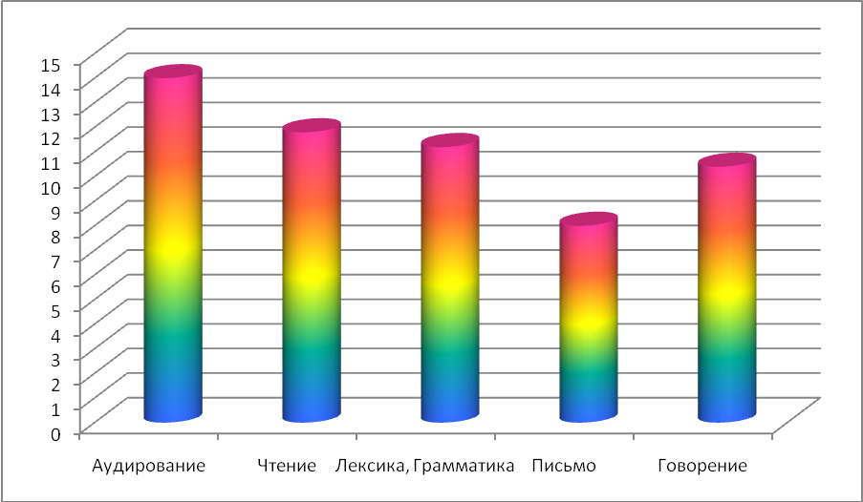

Как видно на диаграмме, наиболее сложным для участников экзамена оказался раздел «Говорение», а наиболее успешно экзаменуемые справились с разделом «Аудирование» (максимальный балл раздела «Письмо» - 10 баллов). Однако разница в среднем балле выполнения заданий всех разделов является незначительной.

Раздел **«Аудирование»**

Раздел **«Аудирование»** включал **8** заданий:

**Максимальный балл** за раздел – **15 баллов**.

По результатам выполнения раздела **«Аудирование»** учащиеся распределились следующим образом (**диаграмма 2**):

***Распределение баллов за выполнение заданий «Аудирование»***

**Диаграмма 2**

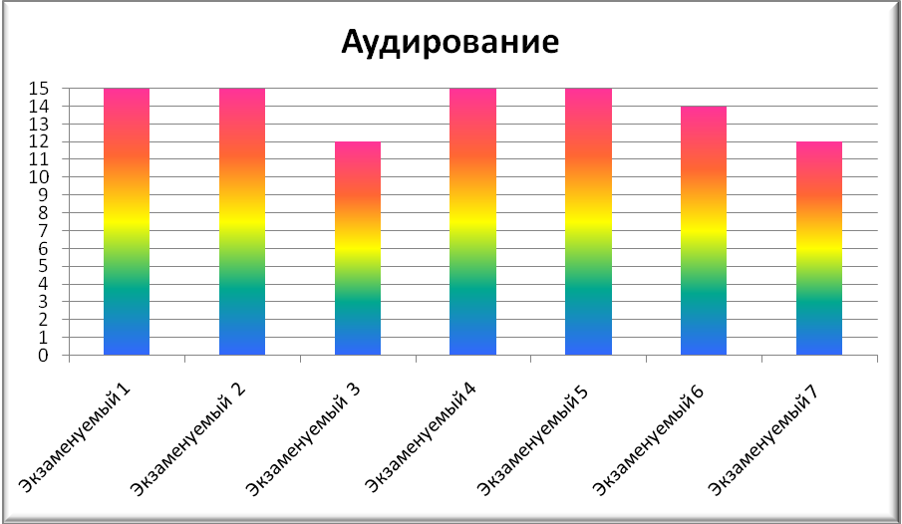

Проанализируем результаты выполнения экзаменационной работы в части аудирования по объектам контроля.

**1) Коммуникативные умения в аудировании**

*Таблица 8 Результаты выполнения заданий раздела 1(задания по аудированию)*

|  |  |  |  |  |  |  |
| --- | --- | --- | --- | --- | --- | --- |
| **Поряд-**  **ковый**  **номер**  **задания** | **Объект контроля** | **Коды**  **проверяемых**  **элементов** | **Уровень**  **сложно-**  **сти зада-**  **ния** | **Тип**  **задания** | **Максимальный балл** | **Средний балл** |
| 1  2 | Понимание основного  содержания прослушанного  текста | 2.1 | 1  2 | КО  КО | 9 | 8,2 |
| 3  4  5  6  7  8 | Понимание в прослушанном тексте запрашиваемой  информации.  Четыре задания  1 уровня (на понимание  эксплицитно представленной  информации) и два задания 2 уровня (на извлечение имплицитно представленной  информации). Задания могут быть представлены в произвольном порядке, но первым дается задание 1 уровня | 2.2 | 1  1  1  1  2  2 | ВО  ВО ВО ВО ВО ВО | 6 | 5,7 |

Как показывает анализ результатов, в основном участники ОГЭ успешно справились с заданиями по аудированию. Средний балл выполнения заданий раздела «Аудирование» в 2015 году значительно выше, чем в 2014 году. Следует отметить, что участники ОГЭ по английскому языку на относительно одном уровне продемонстрировали сформированность как умения понимать основное содержание прослушанного текста, так и умение понимать запрашиваемую информацию в прослушанном тексте на уровне, предусмотренном нормативными документами.

Раздел **«Чтение»**

Раздел **«Чтение»** включал **9** заданий:

**В3** – **7 баллов**

**А7 – А14** – **8 баллов**

**Максимальный балл** за раздел – **15 баллов**.

По результатам выполнения заданий раздела **«Чтение»** учащиеся распределились следующим образом (**диаграмма 3**):

***Распределение баллов за выполнение заданий «Чтение»***

**Диаграмма 3**

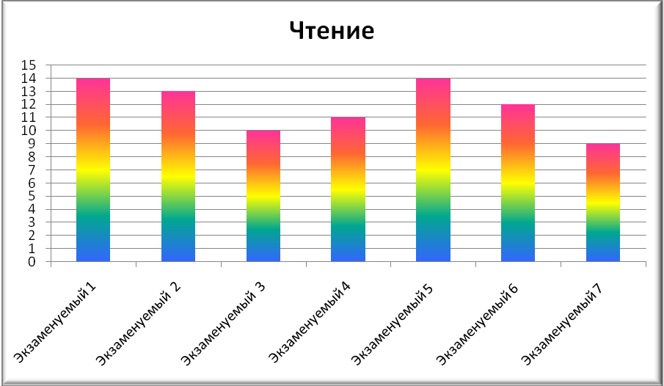

Проанализируем результаты выполнения экзаменационной работы в части чтения по объектам контроля.

**2) Коммуникативные умения в разделе «Чтение»**

*Таблица 9 Результаты выполнения заданий раздела 2 (задания по чтению)*

|  |  |  |  |  |  |  |
| --- | --- | --- | --- | --- | --- | --- |
| **Поряд-**  **ковый**  **номер**  **задания** | **Объект контроля** | **Коды**  **проверяемых**  **элементов** | **Уровень**  **сложно-**  **сти зада-**  **ния** | **Тип**  **задания** | **Максимальный балл** | **Средний балл** |
| 9 | Понимание основного  содержания прочитанного текста | 3.1 | 1 | КО | 7 | 5,2 |
| 10  11  12  13  14  15  16  17 | Понимание в прочитанном  тексте запрашиваемой  информации  Одно (первое) задание 1 уровня (на понимание эксплицитно представленной информации),  семь заданий 2 уровня (на извлечение имплицитно  представленной информации) | 3.2 | 1  2  2  2  2  2  2  2 | ВО  ВО ВО ВО ВО ВО  ВО ВО | 8 | 6,4 |

Подавляющее большинство участников ОГЭ достаточно успешно справились с предложенными заданиями по чтению. Результаты статистического анализа показывают, что у участников ОГЭ сформированы и умение понимать основное содержание прочитанного текста, и умение понимать запрашиваемую информацию в прочитанном тексте. Уровень сформированности этих умений позволяет им решать коммуникативные задачи уровней 1 и 2.

Типичными ошибками, допущенными участниками ОГЭ при выполнении данного раздела экзаменационной работы, являются:

1) непонимание разницы между False – не соответствует тексту Not stated – в тексте не сказано (то есть на основании текста нельзя дать ни положительного, ни отрицательного);

2) незнание/неумение найти в тексте синонимов/синонимичных выражений к лексическим единицам, которые использованы в утверждении.

Раздел **«Грамматика и лексика»**

Раздел **«Грамматика и лексика»** включал **15** заданий:

**Максимальный балл** за раздел – **15 баллов**.

По результатам выполнения заданий раздела **«Грамматика и лексика»** учащиеся распределились следующим образом (**диаграмма 4**):

***Распределение баллов за выполнение заданий «Грамматика и лексика»***

**Диаграмма 4**

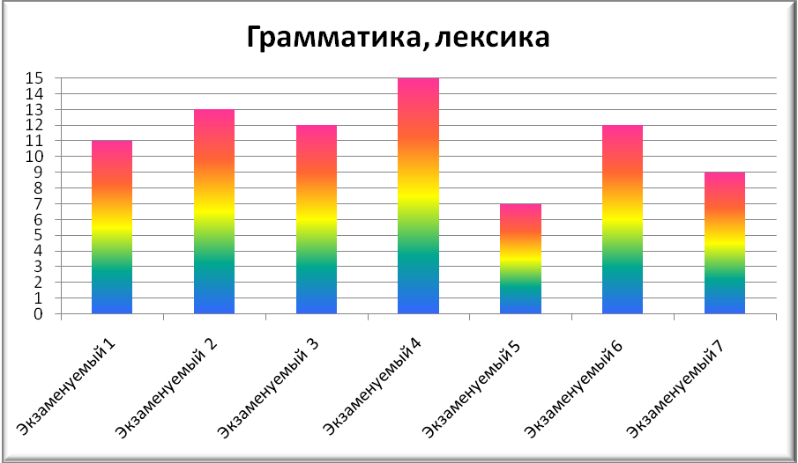

**3) Языковые умения и навыки в разделе «Грамматика, лексика»**

*Таблица 10 Результаты выполнения заданий раздела 3 (задания по грамматике и лексике)*

|  |  |  |  |  |  |  |
| --- | --- | --- | --- | --- | --- | --- |
| **Поряд-**  **ковый**  **номер**  **задания** | **Объект контроля** | **Коды**  **проверяемых**  **элементов** | **Уровень**  **сложно-**  **сти зада-**  **ния** | **Тип**  **задания** | **Максимальный балл** | **Средний балл** |
| 18  19  20  21  22  23  24  25  26 | Грамматические навыки  употребления нужной  морфологической формы данного слова в  коммуникативно-значимом контексте  Шесть заданий  1 уровня и три задания 2 уровня в произвольном порядке (первым дается задание 1 уровня) | 5.2.15-5.2.25 | 1  1  1  1  1  1  2  2  2 | КО  КО КО КО КО КО КО КО КО КО | 9 | 6,7 |
| 27  28  29  30  31  32 | Лексико-грамматические навыки  образования и употребления  родственного слова нужной части речи с использованием  аффиксации в коммуникативно-  значимом контексте.  Четыре задания  1 уровня и два задания 2 уровня в произвольном порядке (первым дается задание 1 уровня) | 5.3.6 | 1  1  1  1  2  2 | КО  КО КО КО КО | 6 | 4,4 |

Как показывает средний балл выполнения заданий, уровень владения экзаменуемыми грамматическими и лексико-грамматическими навыками не представляет большой разницы. Экзаменуемые продемонстрировали недостаточную сформированность грамматических навыков в употреблении нужной грамматической формы лексических единиц в коммуникативно-значимом контексте.

Раздел **«Письмо»**

Раздел **«Письмо»** включал **1** задание:

**С1** – **10 баллов**

**Максимальный балл** за раздел – **10 баллов**.

По результатам выполнения заданий раздела **«Письмо»** учащиеся распределились следующим образом (**диаграмма 5**):

***Распределение баллов за выполнение заданий «Письмо»***

**Диаграмма 5**

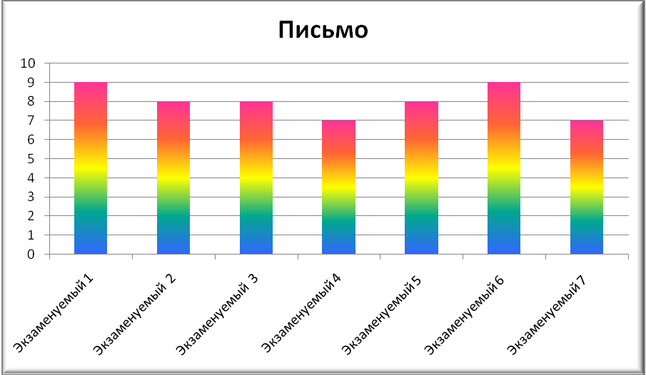

В **таблице 11** представлены результаты выполнения экзаменационной работы в части письма по объектам контроля.

**4) Коммуникативные умения в разделе «Письмо»**

*Таблица 11 Результаты выполнения заданий раздела 4 (задания раздела «Письмо»)*

|  |  |  |  |  |  |  |
| --- | --- | --- | --- | --- | --- | --- |
| **Поряд-**  **ковый**  **номер**  **задания** | **Объект контроля** | **Коды**  **проверяемых**  **элементов** | **Уровень**  **сложно-**  **сти зада-**  **ния** | **Тип**  **задания** | **Максимальный балл** | **Средний балл** |
| 33 | Письмо личного характера в ответ на  письмо-стимул | 4.3 | 2 | РО | 10 | 8 |

Результаты раздела «Письмо» выполнены участниками на уровне выше среднего. Ни один из участников экзамена не набрал максимальный балл – 10 баллов. Максимальное количество баллов за выполнение данного задания составило 9 баллов (2 участника), минимальное количество баллов – 7 баллов (2 участника).

Анализ результатов выполнения заданий раздела «Письмо» позволяет выделить некоторые **типичные ошибки**.

При оценке письменной части по организации текста экзаменуемыми недостаточно использовались средства для передачи логической связи (или допускались ошибки). При решении коммуникативной задачи экзаменуемыми давались неполные ответы на три заданных вопроса.

При лексико-грамматическом оформлении текста экзаменуемые допускают ошибки в согласовании времен, употреблении артиклей, используют грамматические структуры только элементарного уровня.

Раздел **«Говорение»**

Раздел **«Говорение»** включал **2** задания:

- тематическое монологическое высказывание с вербальной опорой в тексте задания – **6 баллов;**

- комбинированный диалог с вербальной опорой в тексте задания **– 9 баллов.**

**Максимальный балл** за раздел – **15 баллов**.

По результатам выполнения заданий раздела **«Говорение»** учащиеся распределились следующим образом (**диаграмма 6**):

***Распределение баллов за выполнение заданий «Говорение»***

**Диаграмма 6**

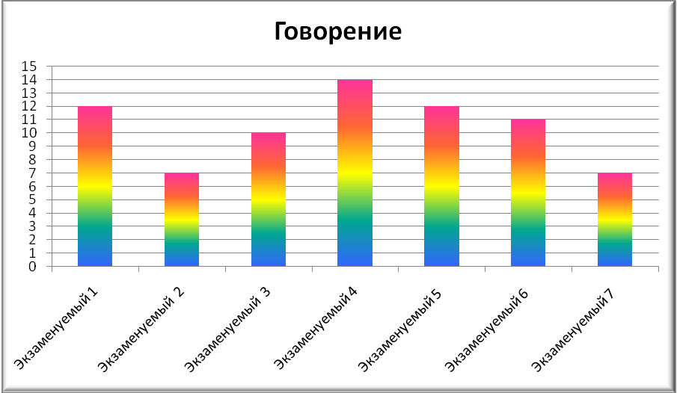

В **таблице 12** представлены по объектам контроля раздела «Говорение».

**4) Коммуникативные умения в разделе «Говорение»**

*Таблица 12 Результаты выполнения заданий раздела 4 (задания раздела «Говорение»)*

|  |  |  |  |  |  |  |
| --- | --- | --- | --- | --- | --- | --- |
| **Поряд-**  **ковый**  **номер**  **задания** | **Объект контроля** | **Коды**  **проверяемых**  **элементов** | **Уровень**  **сложно-**  **сти зада-**  **ния** | **Тип**  **задания** | **Максимальный балл** | **Средний балл** |
| 34 | Тематическое монологическое  высказывание с вербальной опорой в  тексте задания | 1.2.1 | 1 | РО | 6 | 4 |
| 35 | Комбинированный диалог с вербальной  опорой в тексте задания | 1.1.2 | 2 | РО | 9 | 6,4 |

Как показывают результаты выполнения отдельных разделов КИМ, итоговый средний балл раздела «Говорение» является самым низким, те не менее участники ОГЭ хорошо справились с данным разделом экзамена (в сравнении с 2012-2014 годами наблюдается некоторый рост итогового показателя данного раздела). **Максимальный балл** за выполнение заданий раздела «Говорение» не получил ни один из участников экзамена.Максимальная отметка на шкале оценивания занимает позицию в 14 баллов (1 экзаменуемый). **Наименьший балл** составил 7 баллов (2 участника).

Ниже перечислены наиболее типичные ошибки, допущенные выпускниками при выполнении заданий раздела «Говорение»:

- допускались нарушения структуры монологического высказывания (так, в высказываниях часто отсутствовало вступление и/или заключение, недостаточно и однообразно использовались языковые средства для передачи логической связи);

- не всегда полностью были раскрыты аспекты, указанные в задании, и давались краткие (неполные) ответы на дополнительные вопросы экзаменатора-собеседника;

- использовалась только элементарная лексика и простые грамматические структуры базового уровня;

- не демонстрировалось стремление поддержать беседу (не проявлялся интерес к собеседнику и не задавали ему вопросов, излишне кратко строился ответ на вопросы собеседника, не соблюдалась очередность реплик);

- не всегда соблюдали нормы вежливости (например, выражение благодарности собеседнику);

- допускались языковые ошибки.

1. ***Методические рекомендации по подготовке выпускников 9-х классов к основному государственному экзамену в 2016 году***

На основании результатов ОГЭ можно сформулировать следующие **общие рекомендации по подготовке учащихся к единому региональному экзамену в 2016 году.**

* При отработке навыков устной/письменной речи важно уделять особое внимание композиционной структуре речевого продукта (введение, основная часть, заключение).
* Необходимо развивать умения в использовании обучающимися, как в письменной, так и в устной речи, различных грамматических структур, идиоматических выражений, эпитетов, перифраза, средств логической связи и т.д.
* Необходимо формировать навыки использования валидной аргументации, как в устной, так и письменной речи.
* При отработке навыков чтения у обучающихся необходимо больше внимания уделять заданиям на поиск запрашиваемой информации.
* При подготовке к экзамену рекомендуется использовать больше упражнений и заданий, развивающих у обучающихся словарный запас.
* Важно приучать учащихся внимательно читать инструкцию к заданиям раздела «Письмо», видеть и раскрывать все требуемые аспекты.
* Важно, учитывая низкий уровень подготовки к работе с заданиями раздела «Говорение», больше внимания уделять развитию умения учащихся высказываться на английском языке.
* Следует развивать устную речь обучающихся, особое внимание, уделяя взаимодействию с собеседником, обучать стратегиям ведения беседы и ее восстановления в случае сбоя.

